DISLÀLIA FUNCIONAL: ROTACISME. ANÀLISI DE RECURSOS A INTERNET PER A LA SEVA INTERVENCIÓ

Functional Dyslalia: rhotacism. Analysis of Internet resources for your intervention.

Maria Arques Tomás
Universitat Oberta de Catalunya. Estudis de Psicologia i Ciències de l’Educació.
Barcelona, Catalunya

Rosa Estopà Bagot
Universitat Oberta de Catalunya. Estudis de Psicologia i Ciències de l’Educació.
Barcelona, Catalunya

RESUM
En el procés d'adquisició de la parla els sons ròtics són uns dels més tardans i difícils d'assolir. En alguns infants aquestes dificultats perduren més enllà del que seria típic, esdevenint un trastorn de parla i articulació que trobem amb freqüència a les escoles: un dels tipus de dislàlia funcional. Els mestres i les famílies tenen un paper rellevant en la intervenció d'aquestes dificultats d'articulació, i sovint recorren a recursos que es troben a Internet, però sense conèixer si aquests provenen de fonts amb evidència científica o si s'adeqüen als tipus d'errors que comet l'alumne. Aquest treball mostra, per una banda, una revisió teòrica sobre la dislàlia funcional i el rotacisme, en la que s'exposen les característiques principals, els errors típics i els enfocaments per a la seva reeducació, amb la finalitat d'aconseguir la seva integració en la parla espontània; i també sobre les funcions de l'escola i la família, i dels recursos en xarxa en la intervenció. S'ha elaborat una anàlisi de nou pàgines web resultants dels cercadors més utilitzats actualment, elaborant una comparació entre aquestes i amb la Xarxa Educativa de Catalunya (XTEC). S'han considerat variables referents a aspectes informàtics; a la fiabilitat dels materials, tant en format paper com digital; i als recursos sobre el rotacisme en català, concretant els referents a la intervenció fonològica. La nostra pretensió és mostrar l'estat actual dels materials en xarxa i plantejar possibles solucions que podrien ajudar a millorar-ne la intervenció.
Paraules clau: Dislàlia funcional, rotacisme, intervenció, recursos educatius, Internet anàlisi.
ABSTRACT
In the oral language speech process, the rhotic sounds take a long time to be acquired whilst they are also ones of the most difficult to be obtained. Some children experience these difficulties longer in time than usual, thus resulting into a very common speech and articulation disorders at schools - a type of functional Dyslalia. Teachers and families have a critical role in the intervention of these articulation disorders intervention, and they often rely on resources they find through the Internet without considering whether they come from sources base on scientific evidence or whether they fit in with the sort of errors made by students. This piece of work gives on the one hand, a theoretical review of functional dyslalia and rhotacism – showing their main characteristics, typical errors and reeducational approaches needed to achieve integration within spontaneous speech – and on the other one, sets the role of schools and families as well as online intervention resources. Additionally, we have analyzed nine websites found when searching through the most popular Internet browsers at present. They have been compared amongst them and with the Educational Network of Catalonia (XTEC). We've taken into account variables related to computer aspects; to the reliability of materials - both in print and digital -, and resources on rhotacism in Catalan, specifically referring to the phonological intervention. Our objective is to give awareness about the current situation of online and web-based materials and to suggest possible solutions that might help improve the intervention process.
Key Words: Functional dyslalia, rhotacism, intervention, teaching resources, Internet analyse.

Introducció
El present article té com a objectiu principal fer una anàlisi de materials existents a Internet per a la intervenció del rotacisme en la dislàlia funcional en català, amb la finalitat que puguin ser d'utilitat per a mestres i famílies. Abans però, considerem necessari definir els eixos que guiaran l'estudi.
Una de les condicions bàsiques per a la comunicació verbal és la intel·ligibilitat del parlant, però la dificultat per a pronunciar o formar correctament certs fonemes o grups de fonemes pot fer que aquesta sigui baixa (Aguado, 2004; Namasivayam et al., 2013). Aquestes dificultats formen part del procés evolutiu d'adquisició de la parla i acaben desapareixent al voltant dels 5 anys d'edat (Moreno i Ramírez, 2012).
Seguint el procés de desenvolupament lingüístic "normal", tant a nivell cronològic com de les estructures lingüístiques, és en el període lingüístic quan té lloc l'adquisició fonològica (Bosch, 1987; Aguliar i Serra, 2007; Estopà, Carrera-Sabaté i Creus, 2010). En català, als 3 anys un 90% dels nens han adquirit la majoria de sons (Bosch, 1987), però hi ha sons amb més dificultats fonètiques o lingüístiques que s'adquireixen més tardanament. Aquests són:
- Dentals i alveolars [r, z, s, d].
- Postalveolars [ʤ, ʒ, ʃ].
- Palatals [ɲ, ʎ].

De tots aquests sons, els que presenten una incidència més elevada són el sigmatisme, que es dóna en els sons [ʒ, ʃ, z, s]; i el rotacisme, que afecta el so [r] (Estopà, et al., 2010).

Dislàlia funcional
Com hem dit anteriorment, les dificultats de pronunciació formen part del procés evolutiu d'adquisició de la parla i acaben desapareixent. Tot i això, en alguns casos perduren en el temps, més enllà del que seria típic, esdevenint un trastorn de parla i articulació (TPA).

En els TPA s'inclou el trastorn d'articulació o dislàlia que, seguint Aguado (2013), consisteix en una alteració específica i persistent d'un o diversos sons i absència d'influències en altres sons adjacents o propers. A més, és de caràcter funcional i no secundari a alteracions morfològiques o sensorials (Dodd, 1996; William et al., 2010).

Hi ha diversos tipus de dislàlia, però en aquest estudi aprofundirem en la funcional, que és la que apareix amb més freqüència a les escoles. Així, la dislàlia funcional consisteix en un defecte en l'articulació dels sons del llenguatge en persones que no presenten cap tipus d'alteració o malformació anatòmica, ni lesió neurològica o pèrdua d'audició que ho generi. Es tracta d'un defecte aïllat en l'articulació dels sons de la parla, segons alguns autors causat per un mal aprenentatge de la parla (Aguilar i Serra, 2007); i segons uns altres causat per l'ús poc adequat dels òrgans articuladors (Estopà, et al., 2010).

Tot i això cal saber que, en molts casos, no es tracta únicament d'un trastorn de producció sinó que també hi intervé un factor perceptiu i de representació fonològica (Aguado, et al., 2006). Per aquesta raó la American Psychiatry Associaction (DSM-5, 2014) ha englobat aquests trastorns en la categoria de trastorns fonològics.

Pel que fa als factors etiològics de la dislàlia funcional, els més freqüents són (Pascual, 1995):
- Escassa habilitat motora.
- Dificultat en la percepció de l'espai i el temps.
- Falta de comprensió o discriminació auditiva.
- Factors psicològics.
- Factors ambientals.
- Factors hereditaris.
- Deficiència intel·lectual.

A més, segons el fonema afectat les dislàlies poden rebre denominacions diferents. En aquest cas,ens centrarem en el rotacisme, que consisteix en l'articulació defectuosa dels fonemes /r/ i /ɾ/; i que és un dels més difícils d'adquirir, ja que exigeix moviments més precisos per a la seva articulació. Concretament, el fonema /r/ és un dels sons d'adquisició més tardana i amb més incidència. En aquest sentit, considerem que és necessari l'estudi de les característiques dels sons ròtics /r/ i /ɾ/, ja que són essencials per a una intervenció adequada en la qual es tindran en compte els errors típics de les dislàlies funcionals: substitució, omissió de fonemes o síl·labes i inserció d'un so en una seqüència difícil, i distorsió (Estopà, et al. 2010).

Tot i que hi ha autors que estimen que el rotacisme únicament afecta el so [r] (Massana, 2003); en el nostre estudi, seguint altres autors (Valverde, García i Pérez, 1992., i Pascual, 2000), considerarem que consisteix en l'articulació defectuosa dels fonemes /r/ i /ɾ/, i que es troben sovint en la dislàlia funcional. Tots dos sons són vibrants, linguoalveolars i sonors, però [ɾ] és simple, mentre que [r] és múltiple. Les dificultats d'articulació són les mateixes en ambdós sons (Pascual, 2000); encara que evolutivament aprenem a articular primer el so r simple.

Quan un subjecte té dificultats per a l'articulació dels fonemes ròtics ens podem trobar amb:
- Omissió: Davant de la dificultat de l'articulació dels fonemes /ɾ/ i /r/, s'evita la seva pronunciació, com és el cas <cao> per <carro> i/o de <pea> per <pera>.
- Substitució: Es canvia un fonema per un altre clarament definit. Les substitucions més freqüents en /ɾ/ i/o /r/ són el canvi pel fonema /l/, /g/ o /d/. Com per exemple, <cala> per <cara> o <cado> per carro>.
- Distorsió: El so efectuat és semblant al que es vol aconseguir, donant com a resultat una /ɾ/ i /r/ distorsionada com pot ser la erra francesa, la vibrant simple en lloc de la vibrant múltiple, un so semblant a /g/...
- Inserció: s'afegeix un so que no correspon a la paraula juntament al que no es pot articular. Seria el cas de <aratolí> per <ratolí>.

En el cas del rotacisme aquestes dificultats poden donar-se a nivell de fonema; en els grups consonàntics sinfònics (br, dr, gr, pr, tr, cr i fr, rn); a nivell de síl·laba i/o de paraula (Noguera, 2012).

Intervenció: escola i família
La dislàlia funcional és un dels TPA més freqüents en infants d'educació infantil i primària (Moreno i Ramírez, 2012); d'aquí la importància de la seva prevenció i intervenció en el context escolar tal com queda reflectit a l'article 82 de la Llei 12/2009, de 10 de juliol, d'educació (LEC) que estableix, entre altres punts, que els centres educatius han d'incloure elements metodològics i organitzatius per atendre adequadament els alumnes amb trastorns d'aprenentatge o de comunicació que puguin afectar l'aprenentatge i la capacitat de relació, de comunicació o de comportament". Així mateix, l'article 104 de la mateixa Llei especifica les funcions docents, entre les quals destaquem: programar, impartir l'ensenyament i avaluar el procés d'aprenentatge en les diferents especialitats o àrees; informar, contribuir i col·laborar amb les famílies; i utilitzar les tecnologies de la informació i comunicació.
Seguint Aguilar i Serra (2007), l'objectiu de tota rehabilitació és una parla intel·ligible i no que el nen o la nena parlin segons un patró adult ideal. En aquest sentit, és necessari recordar que per a una correcta intervenció cal partir d'una avaluació i una proposta de reeducació elaborada per un professional, com pot ser el mestre d'audició i llenguatge, el piscopedagog de l'Equip d'Assessorament i Orientació Psicopedagògica (EAP) o el logopeda, i que guiarà la tasca dels docents i les famílies dels infants. En la intervenció (Aguado, 2013) destaca la importància d'establir els sons absents, substituïts o distorsionats seguint les fases de la teràpia articulatòria tradicional:
- Identificar el so estàndard.
- Discriminar aquest so respecte del que pronuncia el nen mitjançant el contrast.
- Aconseguir una articulació correcta.
- Estabilitzar el so de manera aïllada i després en síl·labes, paraules... i en tots els contextos i situacions de parla.

A més, el tractament de la dislàlia pot partir de dos enfocaments (Ygual i Cervera, 2016):
- L'enfocament no verbal, que correspon a l'entrenament de pràxies articulatòries. Es tracta d'exercicis relacionats amb la tensió, el control i el moviment dels òrgans bucofonatoris per ensenyar percepcions noves i aconseguir la producció del so desitjat de forma aïllada i amb control conscient.
- L'enfocament verbal, que es compon d'activitats fonètiques i fonològiques. Les fonètiques pretenen aconseguir una articulació precisa i incorporar-la en el llenguatge espontani mitjançant diferents nivells. Les fonològiques tenen en compte el problema articulatori, però també consideren l'existència d'un component lingüístic; per això desenvolupen la consciència fonològica i utilitzen parells de paraules que contrasten en un fonema amb activitats de pronunciació i discriminació auditiva.

L'enfocament no verbal és una pràctica molt utilitzada, però actualment no existeix evidència científica que recolzi la seva eficàcia en la intervenció (Aguado, 2013., Parra, et al. 2014., Ygual i Cervera, 2016). Per aquest motiu, i tenint en compte la classificació del DSM-5 citada anteriorment, centrarem l'anàlisi de materials i recursos existents en l'enfocament verbal.

Així mateix no podem obviar que els trastorns d'articulació poden provocar en el nen dificultats de relació social, ansietat, frustració o inseguretat, amb la qual cosa és important que la intervenció tingui una dimensió pluridimensional (Gallardo i Gallego, 2003., Seivane, 2007., i Monfort i Juárez, 2008). Per tant, tindrem en compte no només la pronunciació sinó el llenguatge en el seu conjunt i el nen en la seva totalitat per arribar a l'automatització en llenguatge espontani. No podem oblidar que, els professionals de l'àmbit educatiu, han d'ajustar i organitzar les intervencions a les necessitats dels alumnes i a la seva zona de desenvolupament proper (Coll, 2010). Per això, per a una correcta reeducació de l'alumnat amb trastorns de parla es tindran en compte la identificació del trastorn i els fonemes afectats, així com la part emocional, per elaborar activitats didàctiques ajustades, valorar l'efectivitat de la intervenció i reajustar-la si és necessari.

D'altra banda, no podem oblidar la importància d'afavorir la comunicació en el context familiar; ja que una estimulació adequada en aquest entorn afavorirà la intervenció (Ygual i Cervera, 1999., Sánchez i Villegas, 2003). Els contextos familiar i educatiu són entorns de comunicació òptims en la prevenció i rehabilitació dels TPA i la seva coordinació serà determinant per a assolir uns bons resultats.

Societat actual: recursos en xarxa

En la societat actual de la informació i del coneixement, l'avanç d'Internet i les tecnologies de la informació i la comunicació (TIC) proporcionen noves formes de generació, distribució i mobilització del coneixement, cosa que també ha afectat els recursos i materials didàctics de suport pedagògic per als mestres en la intervenció educativa (Ramírez, 2015).

Els mestres poden utilitzar tècniques per a la intervenció en la dislàlia funcional en el rotacisme basades en mètodes tradicionals i també en eines digitals, d'acord amb el tipus d'alteració que presenti l'alumne. En aquest sentit a Internet hi trobem gran quantitat de recursos, materials didàctics i de suport pedagògic per la intervenció educativa. Però davant d'aquesta gran quantitat de bibliografia sovint apareix informació amb un baix nivell de qualitat.

Tots els ciutadans que ho necessitin haurien de tenir accés a la informació, però també es considera que el nivell o la qualitat d'aquesta dependrà de la capacitat del propi ciutadà per a discriminar la que és més important (Canales i Marquès, 2007). Així, l'accés a aquests avenços i l'ús d'aquesta informació no garanteix, automàticament, millores en els diferents àmbits de la societat.

Actualment existeix un gran nombre de pàgines web i portals educatius on podem cercar informació, i que es poden classificar en funció del públic al qual es dirigeixen i dels continguts que presenten. Així cal distingir entre els anomenats portals horitzontals que són generals, és a dir que es dirigeixen a tota la població; i els verticals, que són especialitzats i estan destinats a usuaris interessats en temes concrets (García, 2001).

Les experiències amb evidència científica poden solapar-se i barrejar-se amb les experiències que obtenim dels espais virtuals. Actualment, com més quantitat de producció i difusió de la informació més augmenta la confusió, que és el que es coneix com «infoxicació» (Area i Guarro, 2012).
Així, l'accés a la informació de qualitat i de confiança fiable és un dels reptes en l'actualitat (Salvador i Angós, 2001).

Entre les funcions dels recursos didàctics (Speigel, 2006) es troben proporcionar informació organitzada i facilitar pràctiques i exercitacions. Per aquestes raons, en aquest estudi, considerem la importància d'analitzar alguns dels materials didàctics, en format paper i digital, existents a Internet, i que tant els mestres com les famílies, poden utilitzar, en la intervenció de la dislàlia funcional dels fonemes de la llengua catalana, tenint en compte tant els aspectes fonètics com fonològics que poden afectar aquest alumnat.

Mètode
La tècnica de recollida de dades s'ha realitzat amb un ordinador portàtil HP G62 amb el sistema operatiu de Linux: Ubuntu 14.04. L'anàlisi ha estat de tipus qualitativa i l'observador hi ha participat de manera activa (Campoy i Gomes, 2009), factors que han facilitat l'exploració de les pàgines i una millor comprensió i interpretació del les variables estudiades. Quant a la temporització, la cerca de les pàgines, la seva anàlisi i l'extracció de conclusions s'han realitzat durant el mes de maig. A més, s'ha comptat amb l'avantatja que els entorns virtuals permeten el registre de les observacions en el mateix moment de l'estudi i de manera automàtica mentre es fa l'observació (Orellana i Sánchez, 2006).

L'estudi s'ha realitzat a través de diferents pàgines web, blocs i directoris per tal d'obtenir una mostra representativa de recursos en català; tot i això també s'han tingut en compte els materials trobats en castellà, ja que els sons ròtics tenen les mateixes característiques en ambdues llengües.

En seleccionar el mètode de cerca dels materials s'han seguit els criteris establerts per Bruguera (2007). Per un banda, s'ha fet una tria de motors de cerca generals utilitzant les paraules clau "rotacisme materials" adaptades al nostre objectiu d'estudi; mentre que per l'altra banda, s'ha utilitzat un directori especialitzat en educació. Així, aquesta organització també ha considerat els àmbits d'impacte escolar i familiar (Rodríguez, 2004).

Els motors de cerca generals escollits, que són Google, Bing i Yahoo, que es troben entre els 4 més utilitzats segons Montés (2015). S'ha considerat necessària l'anàlisi a través de diferents motors ja que, seguint Bruguera (2007), un únic cercador no garanteix l'exploració a tota la xarxa, i l'ús combinat d'aquests ens oferirà diferents resultats que també podrem contrastar. Quant al directori educatiu hem analitzat la Xarxa Telemàtica Educativa de Catalunya (XTEC), que és una xarxa telemàtica pública, utilitzada pels centres docents de primària i secundària d'aquesta comunitat autònoma.

Durant l'estudi s'han seguit les fases d'anàlisi i interpretació de dades elaborades per Miles i Huberman (1994), a partir de les quals podem afirmar que:
- En la fase inicial, s'ha fet una valoració dels resultats dels motors de cerca generals, tal com queda reflectit a l'annex 1, ja que aquests ens condueixen als resultats que s'analitzen en un primer moment. Després, per a facilitar la recollida d'informació i la recol·lecció de dades, i partint de les bases teòriques recollides a la introducció d'aquest article, s'han establert les següents variables generals: aspectes generals (Oliván, Agnós i Fernández, 1999., Oliván i Agnós, 2001., Bedriñana, 2005., i Pinto, Gomez-Camarero, i Fernández-Ramos, 2012); verificació de la credibilitat (Bruguera, 2007), recursos sobre rotacisme i recursos per a a la intervenció fonològica (Giró i Valls, 2012). A més, per a cada valoració s'ha afegit un espai dedicat a l'anotació de possibles observacions addicionals. Aquestes variables s'han seleccionat amb la finalitat d'indicar la qualitat dels recursos tant pel que fa als productes com al servei que ofereixen, però centrant més l'atenció en el contingut d'interès (Salvador i Agnós, 2001).
- Tot seguit, per tal de capturar, transcriure i ordenar la informació, cada apartat general s'ha desglossat en diferents variables, amb la finalitat d'assegurar una major precisió i objectivitat dels resultats mitjançant una escala de classificació expressada en diverses taules elaborades amb format word, i que ens han permès recollir la informació obtinguda. A més, aquesta escala de classificació, de la qual en podem veure un exemple a l'annex 2, correspon, en el cas de l'anàlisi de les webs horitzontals i de la XTEC, als criteris: gens (si la característica que s'avalua no respon a les fonts teòriques establertes), poc (si l'aspecte valorat no és del tot adequat a les fonts establertes), bastant (si la variable es correspon amb la teoria) i molt (si la característica és gairebé immillorable). Mentre que en el cas de les variables generals els criteris han estat: baixa (si la majoria de característiques són negatives), correcta (si la majoria de característiques són adequades, però es necessita fer força adaptacions), alta (si la majoria de variables incloses a l'apartat general es consideren bones) i excel·lent (si la majoria de característiques es consideren gairebé immillorables), tal com es pot observar a l'annex 3.
- En un tercer moment, s'ha processat i analitzat la informació. En aquesta fase, ha estat necessari codificar les dades obtingudes en l'anàlisi de les webs horitzontals, tot creant dues categories, facilitant així la classificació de les dades recollides. Aquestes dues categories són: gens/poc i bastant/molt i la seva suma ens ha permès codificar les dades qualitatives i obtenir els percentatges (freqüència relativa) de cada variable analitzada, tal com s'observa a la taula 1. En la pàgina vertical, els resultats s'han expressat en gens/poc i bastant/molt, sense extreure'n els percentatges, tal com queda reflectit a la taula 2, ja que només s'analitza la XTEC per a cada variable.
- Finalment, a partir de l'observació de les dades recollides, s'ha realitzat una comparació dels resultats obtinguts de les 9 pàgines web individualment i de la XTEC, que queden recollides a la taula 3. Posteriorment s'han elaborat les conclusions finals de la valoració, que poden consultar-se a l'últim apartat de l'article.

El procés d'anàlisi de les webs segueix uns criteris determinats (Veure: esquema gràfic de procediments). Així, pel que fa als motors de cerca generals, el procés de selecció dels recursos s'ha realitzat seguint les següents fases:
- De cada cercador ( Google, Bing i Yahoo) s'ha fet una primera revisió considerant les primeres 15 pàgines segons l'ordre d'aparició, i tenint en compte que són les més consultades pels usuaris.
- Després, s'han recollit les tres respostes de cada buscador que responen millor als nostres objectius; és a dir les que estan relacionades amb el rotacisme en català i la seva intervenció. Per tant, hem escollit, en total, 9 pàgines i se n'ha realitzat una anàlisi general.
- Finalment, de les 9 pàgines seleccionades en la segona fase s'ha elaborat una anàlisi més específica, en la qual s'ha valorat la fiabilitat de les fonts esmentades; i també els recursos materials, en format digital i en paper, sobre els sons objecte del nostre estudi, i concretament centrant-nos en aquells que fan referència a les activitats d'intervenció fonològica.

En l'anàlisi del directori XTEC, en tractar-se d'un portal web al qual podem accedir directament ja que la majoria de docents coneixen la seva adreça, s'ha obviat la primera fase del procés anterior. Així, l'estudi ha seguit les següents etapes:
- Primer s'ha avaluat la facilitat d'accés als materials d'interès, que correspon a la segona fase de l'anàlisi dels cercadors generals.
- Després s'ha realitzat l'estudi específic dels materials d'intervenció dels sons ròtics. Per tant, aquest anàlisi es correspon amb l'anàlisi de la tercera fase dels cercadors generals.

Aquest procés de valoració, tant de les pàgines horitzontals com verticals, queda recollit en el següent esquema:

Esquema gràfic dels procediments
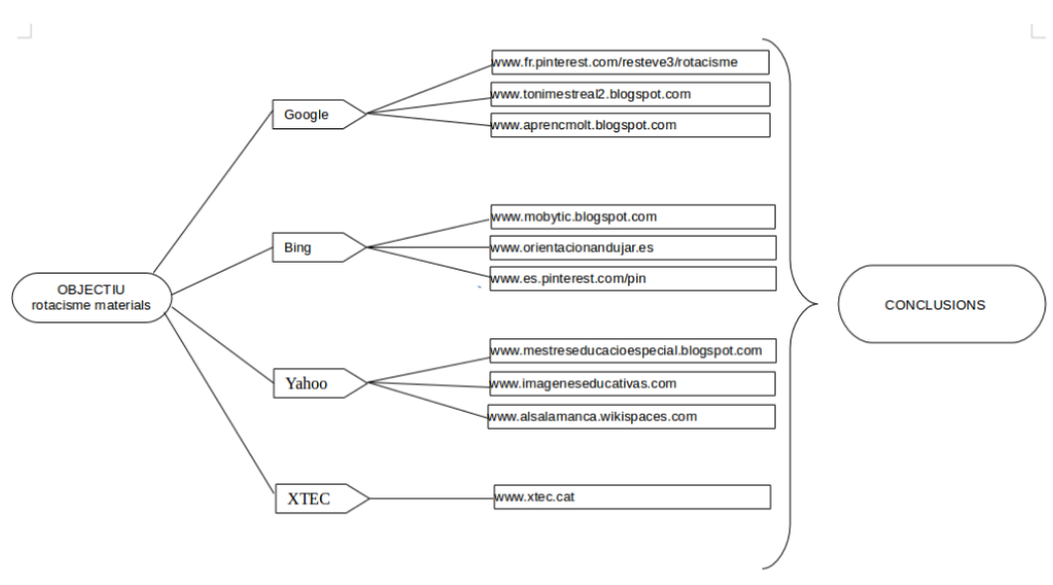

Cal dir que la valoració s'ha fet individualment de cada web per finalitzar en una posada en comú dels resultats globals. A més, tot aquest procés ens ha permès apropar-nos a la situació real en la que es trobaria una persona que utilitzi aquests dos tipus de cerca.

Resultats
Motors de cerca generals
Els motors generals de cercar (Google, Bing i Yahoo) ens guien, en els 15 primers llocs, a enllaços relacionats amb les paraules clau introduïdes. Tanmateix, els resultats de Google estan menys connectats amb el nostre objectiu, apareixent enllaços a llibres i altres materials innecessaris per al tema d'interès.

Les 9 webs seleccionades en la segona fase, que conformaran la mostra de l'anàlisi final, es localitzen entre els 10 primers llocs d'aparició a la llista de resultats i, en la majoria de casos, coincideixen en els tres motors de cerca generals. Concretament, 7 de les webs analitzades apareixen en més d'un cercador; per tant, no hi ha diferències significatives entre els resultats aportats pels tres motors de cerca; i també s'ha detectat un nombre elevat de coincidències entre els resultats dels tres cercadors.

Pel que fa a la valoració de les 9 pàgines analitzades en la tercera fase, els resultats es distribueixen en dos taules ja que, en un primer moment, s'ha elaborat una valoració individual de cada web per finalitzar en una posada en comú dels seus resultats globals.

La Taula 1, és una taula de freqüència que reflecteix, en percentatges, la valoració final de les variables estudiades un cop calculada la freqüència relativa (fi =ni/N). En aquesta taula s'ha elaborat un agrupament dels ítems gens/poc i bastant/molt; i, entre els resultats obtinguts, s'han considerat neutres aquells que se situen entre el 40 i el 60%. S'han indicat amb vermell els valors amb resultat negatiu, i en verd els valors amb resultat positiu, sempre prenent com a referència els percentatges entre el 61 i el 100%. Els resultats de l'anàlisi es resumeixen en els següents punts:
- Aspectes generals: podem considerar que el resultat és satisfactori en la majoria de pàgines consultades. Ha estat difícil valorar el temps invertit per a cercar la pàgina; així com la facilitat en la presa de decisions per a la intervenció.
- Verificació de la credibilitat: El resultat entre els aspectes positius i negatius és força equitatiu, havent-hi com a aspecte negatiu el fet que no s'esmenta l'organisme o empresa al qual depèn la pàgina. Com a valors neutres hi ha la declaració dels propòsits i intencions de la web, la citació explícita de la informació i l'accés a la font original. Finalment, com a aspectes positius s'observen el fet que acostumen a aparèixer els autors, la presència de les dades d'actualització i la bona presentació de la web i els seus continguts. Així, a partir de totes aquestes observacions, no podem afirmar que la valoració d'aquest apartat sigui positiva degut a la quantitat d'elements neutres que apareixen i al factor negatiu esmentat.
- Recursos sobre el rotacisme: Els resultats en aquest apartat són satisfactoris en la seva majoria; tot i que, com a aspecte negatiu hi trobem el nivell baix d'informació sobre el tema; i com a elements neutres hi ha els materials d'enfocament no verbal i la referència a l'enfocament pluridimensional. Cal tenir en compte que la variable referent al temps invertit, tot i donar com a resultat gens/poc, es considera un factor positiu perquè la cerca ha ocupat un període de temps breu.
- Recursos per a la intervenció fonològica: Si observem la taula 1, en aquest apartat tots els valors analitzats tenen un resultat de bastant/molt, per tant la valoració final és positiva.

Una altra dada rellevant en aquesta tercera fase és el fet que moltes pàgines enllaçaven a altres ja analitzades. Concretament la web de Orientación Andújar ha estat enllaçada un total de tres cops; la qual cosa pot fer variar la qualitat de l'anàlisi de materials concrets. Moltes webs ofereixen els mateixos materials.
TAULA 1. Pàgines web horitzontals. Agrupament i validesa dels resultats finals

PÀGINES WEB HORITZONTALS: RESULTATS FINALS
ASPECTES GENERALS | Gens/Poc | Bastant/Molt
La cerca de la pàgina implica inversió de temps elevada | 55,5% | 44,4%
La cerca de la pàgina implica una inversió de temps elevada | 55,5 % | 44,4 %
La cerca de la informació necessària implica una gran inversió de temps | 77,7 % | 22,2 %
Grau de satisfacció de la cerca | 33,3 % | 66,6 %
Es respon a les necessitats o objectius d'intervenció | 33,3 % | 66,6 %
Ofereix varietat d'informació sobre el tema cercat | 33,3 % | 66,6 %
Permet adaptar els materials a casos particulars | 11,1 % | 88,8 %
Es facilita la presa de decisions per a la intervenció | 55,5 % | 44,4 %
El seu ús pot comportar resultats positius per a alumnes, famílies i mestres | 22,2 % | 77,7 %
Capacitat de motivació | 11,1 % | 88,8 %
VERIFICACIÓ DE LA CREDIBILITAT | Gens/Poc | Bastant/Molt
S'identifica l'autor o autors | 33,3 % | 66,7 %
S'esmenta l'organisme o empresa de la qual depèn | 66,6 % | 33,3 %
Apareixen les dates d'actualització dels continguts | 11,1 % | 88,8 %
La presentació dels continguts és acurada i està ben definida | 22,2 % | 77,7 %
Es declaren explícitament els propòsits i/o intencions de la web | 44,4 % | 55,5 %
Se cita explícitament l'origen de la informació presentada i podem accedir a la font original | 44,4 % | 55,5 %
RECURSOS SOBRE ROTACISME | Gens/Poc | Bastant/Molt
Aporta informació sobre el tema | 100 % | 0 %
Aporta materials | 22,2 % | 77,7 %
Ofereix materials en format paper | 11,1 % | 88,9 %
Ofereix materials en format digital | 33,3 % | 66,7 %
Els materials responen a un enfocament no verbal | 55,5 % | 44,4 %
Els materials responen a un enfocament verbal | 22,2 % | 77,8 %
Ofereix o fa referència a un enfocament pluridimensional | 55,6 % | 44,4 %
Es tracta la rehabilitació del fonema /ɾ/ | 11,1 % | 88,9 %
Es tracta la rehabilitació del fonema /r/ | 0% | 100 %
Es fa referència als grups consonàntics que poden trobar-se afectats en el rotacisme. | 33,3 % | 66,7 %
Els materials en intervenció del fonema /ɾ/ poden ser utilitzats en els errors típics de la dislàlia funcional. | 22,2 % | 77,7 %
Els materials en intervenció del fonema /r/ poden ser utilitzats en els errors típics de la dislàlia funcional. | 22,2 % | 77,7 %
RECURSOS PER A LA INTERVENCIÓ FONOLÒGICA  (identificar, aparellar, classificar i produir) | Gens/Poc | Bastant/Molt
Unitats fonètiques | 0 % | 100 %
La síl·laba | 11,1 % | 88,9 %
La paraula | 11,1 % | 88,9 %
La frase | 33,3 % | 66,7 %
Memòria auditiva | 33,3 % | 66,7 %
* Els valors marcats en verd indiquen un resultat favorable.
* Els valors marcats amb vermell indiquen un resultat desfavorable.
* Els valors que no estan subratllats en cap de les dues columnes (gens/poc o bastant/molt) es consideren neutres per la seva proximitat trobant-se ambdós entre el 40 i el 60%, no podent-se establir si són favorables o no.

Xarxa Telemàtica Educativa de Catalunya (XTEC)

La Taula 2 mostra els resultats de la valoració del portal educatiu XTEC. En aquest cas, també s'ha elaborat una agrupació de les respostes en gens/poc i bastant/molt i així poder arribar a una conclusió més acurada. Aquest cop es marca el resultat de les variables amb una creu, i no apareixen valors neutres perquè que només s'avalua una web.

Els resultats de l'anàlisi són altament satisfactoris en la majoria de variables, exceptuant la facilitat en la presa de decisions per a la intervenció i l'escassetat d'informació que s'aporta sobre el tema. Cal tenir en compte, a l'igual que en l'avaluació dels motors de cerca generals, que la variable referent al temps invertit, tot i donar com a resultat gens/poc, es considera un factor positiu perquè la cerca ha ocupat un període de temps breu.

TAULA 2. Pàgina web vertical (XTEC). Validesa dels resultats finals

XTEC: RESULTATS FINALS
ASPECTES GENERALS | Gens/Poc | Bastant/Molt
La cerca de la pàgina implica una inversió de temps elevada | X
La cerca de la informació necessària implica una gran inversió de temps |  | X
Grau de satisfacció de la cerca |  | X
Ofereix varietat d'informació sobre el tema cercat |  | X
Permet adaptar els materials a casos particulars |  | X
Es facilita la presa de decisions per a la intervenció | X
El seu ús pot comportar resultats positius per a alumnes, famílies i mestres |  | X
Capacitat de motivació |  | X
VERIFICACIÓ DE LA CREDIBILITAT | Gens/Poc | Bastant/Molt
S'identifica l'autor o autors |  | X
S'esmenta l'organisme o empresa de la qual depèn |  | X
Apareixen les dates d'actualització dels continguts |  | X
La presentació dels continguts és acurada i està ben definida |  | X
Es declaren explícitament els propòsits i/o intencions de la web |  | X
Se cita explícitament l'origen de la informació presentada i podem accedir a la font original |  | X
RECURSOS SOBRE ROTACISME | Gens/Poc | Bastant/Molt
Aporta informació sobre el tema | X
Aporta materials |  | X
Ofereix materials en format paper |  | X
Ofereix materials en format digital |  | X
Els materials responen a un enfocament no verbal |  | X
Els materials responen a un enfocament verbal |  | X
Ofereix o fa referència a un enfocament pluridimensional |  | X
Es tracta la rehabilitació del fonema /ɾ/ |  | X
Es tracta la rehabilitació del fonema /r/ |  | X
Es fa referència als grups consonàntics que poden trobar-se afectats en el rotacisme. |  | X
Els materials en intervenció del fonema /ɾ/ poden ser utilitzats en els errors típics de la dislàlia funcional. |  | X
Els materials en intervenció del fonema /r/ poden ser utilitzats en els errors típics de la dislàlia funcional. |  | X
RECURSOS PER A LA INTERVENCIÓ FONOLÒGICA  (identificar, aparellar, classificar i produir) | Gens/Poc | Bastant/Molt
Unitats fonètiques |  | X
La síl·laba |  | X
La paraula |  | X
La frase |  | X
Memòria auditiva |  | X
* S'indica amb una creu segons si el resultat és Gens/Poc o Bastant/Molt.

Comparativa entre les pàgines dels motors de cerca generals i el directori educatiu XTEC

La taula 3 reflecteix la posada en comú dels resultats en les variables globals estudiades per a cada pàgina web (aspectes generals, verificació de la credibilitat, recursos sobre rotacisme i recursos per a la intervenció fonològica) i també de la XTEC. D'aquesta manera podem determinar una comparació a nivell individual, a partir del criteris més representatius de cada variable. Així mateix, s'ha considerat necessari indicar les pàgines coincidents amb Orientación Andújar, ja que el nombre d'aquestes es considera rellevant per als resultats obtinguts. Quatre de les nou webs analitzades corresponen a Orientación Andújar.

Els resultats en aquest últim anàlisi són els següents:
- La majoria de webs obtenen una valoració d'alta i excel·lent en les variables analitzades, però, exceptuant XTEC i Audición y lenguaje, la resta de webs amb aquest resultat (El Núvol@AL, Moby TIC i Imágenes educativas) són les que coincideixen amb Orientación Andújar.
- Rotacisme-Rhotacism, que presenta materials a Pinterest, és la pàgina amb una qualitat més baixa en totes les variables analitzades, seguida per Mestres d'educació especial.
- No ha estat possible la valoració d'algunes característiques segons els criteris més representatius, perquè els resultats eren molt igualats i, per tant, s'han considerat neutres.

TAULA 3. Valoració global dels portals, webs i blocs

ANÀLISI DE LES VARIABLES GENERALS
Nom de la Web | 1 | 2 | 3 | 4
1. Rotacisme-Rhotacism (PINTEREST)  https://fr.pinterest.com/resteve3/rotacisme-rhotacism/ | B | B | C | -
2. EL NÚVOL@AL ◾  http://tonimestreal2.blogspot.com.es/2013/05/rotacisme-rotacismo.html | A | A | E | E
3. APRENC MOLT!  http://aprencmolt.blogspot.com.es/p/praxies.html | A | - | A | A
4. Moby TIC ◾  http://mobytic.blogspot.com.es/2015/03/material-per-treballar-el-rotacisme.html | A | E | E | E
5. Orientación Andújar. Nuevos materiales para el rotacismo ◾  http://www.orientacionandujar.es/2014/04/29/nuevos-materiales-para-ninos-con-problemas-para-pronunciar-la-r-rotacismo/ | - | E | E | E
6. Rotacismo: colección de materiales que permitirá afrontar este problema con éxito  https://es.pinterest.com/pin/306033737159183676/ | - | C | A | E
7. MESTRES D'EDUCACIÓ ESPECIAL. Unitat de suport a l'educació especial  http://mestreseducacioespecial.blogspot.com.es/search/label/FONEMA%20%2FR%2F | C | E | - | B
8. Imágenes educativas ◾  http://www.imageneseducativas.com/rotacismo-coleccion-de-materiales-que-te-permitira-afrontar-este-problema-con-exito/ | A | E | E | E
9. AUDICIÓN LENGUAJE  http://www.cyclopaedia.es/wiki/Rotacismo  https://alsalamanca.wikispaces.com/Actividades+para+rotacismo | A | A | A | E
10. XTEC  http://xtec.gencat.cat/ca/serveis/see/creda/ | E | E | E | E
* Els ítems corresponen als següents aspectes: 1 (Aspectes generals), 2 (Verificació de la credibilitat), 3 (Recursos sobre rotacisme), 4 (Recursos per a la intervenció fonològica).
*Indica per a cada ítem valorat: B (Baixa), C (Correcta), A (Alta), E (Excel·lent).
* Es marca amb ◾ les Webs relacionades amb la pàgina Orientación Andújar.
* Les variables marcades amb – es consideren neutres i no es poden avaluar no hi havia un valor destacable per a la seva avaluació.

Discussió i Conclusions

Els materials existents a Internet per a la intervenció en el rotacisme en llengua catalana, tot i que aporten resultats d'interès, són escassos. Així, es difícil afirmar que aquests recursos faciliten el treball de professors i/o famílies, sobretot tenint en compte que aquestes últimes, sovint, tenen menys coneixements sobre la dislàlia funcional i la seva intervenció.

Aspectes generals de les pàgines consultades a Internet: recursos en xarxa

Des d'un primer moment, les paraules clau han estat introduïdes en català, però els resultats obtinguts ens han dirigit a materials en castellà, i també a blocs o pàgines que tot i ser catalanes, acabaven enllaçant amb materials en castellà. Tot i això, com que els sons ròtics tenen les mateixes característiques en ambdues llengües, els resultats en castellà s'han considerat com a vàlids per a la nostra anàlisi.

La revisió dels motors de cerca generals ha estat ràpida perquè s'ha limitat el nombre de respostes a consultar a 15. Els resultats, en la seva majoria, corresponen al tema d'interès i, a primer cop d'ull, les webs ofereixen materials i informació rellevant i útil. A més, les 9 pàgines analitzades amb més detall es troben entre els primers 10 llocs de la llista de respostes. També cal tenir en compte que moltes pàgines es repeteixen entre els cercadors Bing, Yahoo i Google; i que alguns cops aquesta reiteració es dóna fins i tot dintre d'un mateix cercador.

Malgrat que la cerca en un primer moment és satisfactòria pel que fa al nombre de materials localitzats, en l'estudi més detallat de cada pàgina, s'observa que moltes webs condueixen a materials repetits, com ha estat el cas dels blocs que enllacen amb Orientación Andújar. Així, es confirma el fenomen de la "infoxicació" (Area i Guarro, 2012), que fa que a més quantitat de producció i difusió de la informació augmenti més la confusió. La "infoxicació" també es dóna en els materials sobre el rotacisme; i no facilitat la presa de decisions per a la intervenció perquè la informació és poc precisa.

La credibilitat de la informació és difícil de valorar. Tot i que generalment s'identifica els autors, no acostuma a esmentar-se l'organisme o empresa a la qual aquests pertanyen, ni s'expliciten els propòsits i/o intencions de la web. La presentació dels continguts i l'aparició de les dades d'actualització obtenen bons resultats; tot i això, en alguns casos és tanta la quantitat d'informació presentada que ens perdem dintre de la pàgina. En la majoria de webs es cita i es facilita l'accés a la font d'origen, però no hi ha evidència científica dels materials proporcionats, ja que sovint no es demostra la seva validesa.

Per tant, serà imprescindible la col·laboració d'experts sobre el tema com logopedes, professionals de l'EAP, o mestres d'audició i llenguatge a l'hora de planificar la intervenció, adaptar els materials a casos particulars i obtenir resultats positius. Els materials d'Internet són un recurs més. El seu ús no garanteix automàticament millores en la intervenció del rotacisme, coincidint amb l'aportació feta per Canales i Marquès, 2007. Tot i això, destaca el caràcter motivador d'aquests, tant en format paper com digital, pel seu caràcter lúdic i la seva presentació atractiva.

Per accedir a la XTEC, portal educatiu vertical, és necessari conèixer la seva existència i la direcció URL; i també tenir uns coneixements teòrics mínims per poder trobar els materials sobre intervenció logopèdica en el rotacisme. Per exemple, en aquest cas s'hi ha accedit a través de l'apartat dedicat als Centres de Recursos per a Deficients Auditius (CREDA), però per a fer això caldria saber què són i quina és la seva funció.

La inversió de temps en cercar els recursos concrets sobre rotacisme és alta, ja que a Catalunya hi ha 10 CREDA i cadascun aporta diferents materials a XTEC, amb la qual cosa la quantitat d'informació és elevada. Tot i això, aquest portal especialitzat mostra una presentació de materials ben organitzats i uns resultats que qualifiquem d'excel·lents tant en els aspectes generals com en les fonts d'informació amb evidència científica. Permet adaptar els materials a casos particulars, es coneix l'organisme al qual depenen, aporta varietat d'informació sobre el tema cercat, els materials presentats provenen de fonts amb evidència científica... Per tant, es confirma l'objectiu de les webs verticals, dirigides a usuaris interessats en temes concrets i que són especialitzades, tal com afirma García, 2007.

A l'igual que en els motors de cerca generals, els recursos presentats a XTEC no faciliten la presa de decisions en la intervenció, i serà necessària la participació de professionals especialitzats a l'hora de determinar la intervenció i els materials necessaris en cada cas particular; idea que coincideix amb l'aportació d'Aguilar i Serra, 2007. A més, no tots els CREDA mostren recursos sobre el rotacisme. Em aquest sentit els CREDA més complerts són el CREDA Lleida, el CREDA Pere Barnils i el CREDA Tarragona.

Dislàlia funcional i recursos sobre rotacisme

És necessari esmentar la manca d'aportacions teòriques sobre la dislàlia funcional i el rotacisme, que guiïn l'ús dels materials proporcionats tant en les pàgines horitzontals com en les verticals. Sobretot en aquestes últimes és necessària aquesta informació ja que els usuaris, generalment, desconeixen el tema i això pot comportar un mal ús dels recursos. Pel que fa als recursos sobre el rotacisme, tant les pàgines generals com el portal XTEC es caracteritzen per:

- Considerar els sons [ɾ] i [r] i els grups consonàntics afectats en el rotacisme, la qual cosa es correspon amb la línia del nostre treball, que segueix Valverde, García i Pérez, 2012; i que no considera únicament el so [r].
- Tractar la dislàlia en els fonemes ròtics a partir de l'enfocament verbal i no verbal (Ygual i Cervera, 2016); però donant més pes a l'enfocament verbal amb activitats de consciència fonològica (exercicis de discriminar, aparellar, identificar classificar i produir el so afectat). També es té en compte l'estabilització d'ambdós sons de manera aïllada, i la seva introducció progressiva a nivell de síl·laba, paraula i frase, tot i que en aquest últim nivell (frase) es presenta un nombre més baix de materials i per tant, hauran de ser els professionals qui aportin aquests tipus de recursos.
- Oferir materials diversificats i motivadors, tant en format paper com en digital; tot i que acostumen a ser més escassos i menys variats en el cas de les pàgines horitzontals.
- Aportar recursos que poden utilitzar-se tant en la rehabilitació del fonema /ɾ/ com del fonema /r/, però un cop més es necessària l'aportació d'especialistes que puguin establir unes pautes d'intervenció i adaptar els materials segons els objectius concretats per a cada fase d'intervenció. En aquest sentit, els materials que aporta XTEC són més precisos pel que fa a les dificultats típiques dels fonemes ròtics: omissió, substitució, distorsió i inserció.

A l'annex 4 es presenta una mostra dels recursos sobre el rotacisme localitzats i analitzats durant la cerca. Aquests materials fan referència tant a l'enfocament verbal com no verbal, i es poden treballar tant en format paper com digital ja que la intenció és proporcionar al lector un exemple dels resultats. Aquests recursos es presenten en una taula en la que es pot observar la imatge del recurs i una breu explicació que facilita la seva consulta.

Reflexions i consideracions finals

En la societat actual molts professionals de l'educació i familiars, de l'alumnat en general i afectat de rotacisme en particular, utilitzen les noves tecnologies com a eina de suport que els aporta informació i recursos sobre temes específics. En el nostre estudi s'ha analitzat una mostra de recursos existents per a la intervenció en la dislàlia funcional i concretament en el rotacisme. A partir de les valoracions realitzades s'observa que els portals especialitzats ofereixen temes amb evidència científica i materials de qualitat que han estat elaborats per professionals especialitzats en els trastorns de parla i articulació, entre altres. En les pàgines horitzontals o generals, tot i que aparentment aporten gran quantitat d'informació, una anàlisi més acurada ha demostrat que algunes d'aquestes provenen de la mateixa font i per tant, no s'han pogut valorar tants materials com s'esperava en un primer moment; i això precisament és la primera de les dificultats amb les que ens hem trobat. A més, la majoria de materials apareixen en llengua castellana, i per tant cal fer una adaptació per assegurar que la intervenció coincideix amb el català. Els fonemes ròtics tenen les mateixes característiques en ambdues llengües, però hi ha paraules que no s'anomenen igual i per tant això implicarà una inversió extra de temps si es decideix fer una adaptació dels recursos. Així cal tenir en compte que com menys especialitzada és la pàgina, hi ha més possibilitats d'existència de fonts d'informació de baixa qualitat.
D'altra banda, el fet que es considerin l'enfocament verbal i no verbal, aporta una dimensió pluridimensional per a la intervenció, seguint els criteris establerts pel DSM-5; però no es fa referència als aspectes emocionals que poden afectar les persones amb dificultats d'articulació de la parla. A més, es constata que, l'ús de l'enfocament no verbal, tot i la manca d'evidència científica, continua essent utilitzat en la intervenció.
El paper dels professionals és rellevant a l'hora de fer un ús adequat dels materials que apareixen a les xarxes i per aconseguir l'automatització dels sons en el llenguatge espontani. És necessari informar les famílies de la importància de seguir les pautes dels professionals i que no intentin solucionar la dislàlia del seu fill pel seu compte, ja que els materials d'Internet no garanteixen la correcta intervenció i per tant tampoc l'eficàcia del seu ús. D'aquesta manera, es reafirma la necessitat de coordinació entre la família l'escola i els diferents professionals que intervenen amb el nen, coincidint amb les aportacions de Ygual i Cervera, 1999 i Sánchez i Villegas, 2003. En aquest sentit és necessari que tant els professors com els familiars dels infants afectats coneguin i siguin conscients de la importància de l'ús de materials educatius de qualitat; així com de l'existència de pàgines especialitzades que els aportaran recursos més qualitat.

És una realitat que tots els ciutadans que ho necessitin han de poder accedir a la informació (Canales i Marquès, 2007), i evidentment Internet facilita l'accés a aquesta informació i posa a l'abast gran quantitats de recursos que poden ser d'utilitat. Tot i això, davant un tema específic com és la intervenció del rotacisme, cal ser conscients que no tots els ciutadans són capaços de diferenciar els materials de qualitat d'altres que no ho són; i per tant, és primordial la informació provinent de fonts amb valides i elaborades per professionals que puguin demostrar la seva evidència científica.
Els mestres, sobretot els especialistes en audició i llenguatge i educació especial, com a professionals, han de tenir facilitat per accedir a informació sobre les característiques principals de la dislàlia funcional, el rotacisme i la seva intervenció; així com les avantatges i els inconvenients dels recursos existents a les xarxes. Només d'aquesta manera seran capaços de fer un ús òptim dels materials i poder-los adaptar a les característiques individuals de l'alumnat.

A més, és essencial transmetre aquesta informació a la família i poder aconsellar-los sobre l'ús adequat per tal que puguin afavorir la comunicació en un context tan important com és el familiar. I així aconseguir un enfocament pluridimensional que no només tingui en compte els aspectes fonètics i fonològic sinó també els emocionals.
A partir de l'estudi realitzat tant de les pàgines horitzontals com verticals, i valorant els punts positius i negatius, es considera necessària la creació d'una pàgina web especialitzada caracteritzada per:
- Proposar materials en format paper i digital per a la intervenció del rotacisme i oferir aportacions teòriques de manera clara i precisa, que puguin guiar i facilitar la presa de decisions i la intervenció.
- Elaborar materials en llengua catalana, minimitzant així la interferència i l'adaptació dels recursos existents en castellà.
- Ser de fàcil accés per a mestres i famílies, afavorint la seva aparició en els motors de cerca generals.
- Estar elaborada per un conjunt de professionals especialitzats en diverses àrees o camps de coneixement (logopèdia, educació, informàtica, psicologia...), garantint la seva utilitat i explicitant l'origen de les fonts d'informació.
- Minimitzar la infoxicació amb una organització de la web estructurada i ben definida, evitant la repetició d'informació i materials, l'excessiva inversió de temps o la desorientació durant la cerca.
- Afavorir l'ús correcte de recursos sobre el rotacisme, considerant les dificultats d'articulació típiques (omissió, substitució, distorsió i inserció) dels fonemes /ɾ/ i /r/; aportant materials diversificats i motivadors i basats en un enfocament pluridimensional; seguint les fases de teràpia articulatòries (Aguilar i Serra, 2013), afavorint l'automatització en el llenguatge espontani i tenint en compte els factors fonètics, fonològics i emocionals.
- Informar les famílies que, tot i els materials facilitats, la intervenció depèn de cada cas particular i que a l'hora de planificar la intervenció és necessari comptar amb l'ajuda de logopedes, mestres o professionals de l'EAP, que puguin valorar el cas del seu fill i proposar la intervenció adequada per obtenir resultats positius.

Referències bibliogràfiques
AGUADO, G. (2013). Trastorns de la parla i l'articulació. Dins M. COLL (coord.), Trastorns de la parla i la veu (p. 15-58). Barcelona: UOC.
AGUILAR, E.M., i SERRA, m. (2007). A-REPA. Anàlisi del retard de la parla. Barcelona: Universitat de Barcelona.
APARICI, M., i NOGUERA, E. (2012). Desenvolupament fonològic: L'adquisició de repertori fonètic (p. 40-48). Adquisició i avaluació del llenguatge. Barcelona: UOC.
AREA, M., i GUARRO, A. (2012). La alfabetización informacional y digital: fundamentos pedagógicos para la enseñanza y el aprendizaje. Revista Española de Documentación Científica, Monográfico 46-74. doi 10.3989/redc.2012.mono.977.
BADIA, A. (2012). Les dificultats en l'aprenentatge escolar dels continguts curriculars. Dins A. BADIA (coord.), Dificultats d'aprenentatge dels continguts curriculars (p.13-20). Barcelona: UOC.
Bedriñana Ascarza, A. (2005). Técnicas educativas para la evaluación de portales educativos en Internet. Gestión en el Tercer Milenio. Rev. de Investigación de la Fac. de Ciencias Administrativas, UNMSM de Lima, 7 (14), 81-87. Recuperat 22 abril 2016, a
http://sisbib.unmsm.edu.pe/bibvirtualdata/publicaciones/administracion/n14_2005/a09.pdf
Bruguera, E. (2007). Procés de cerca i localització d'informació per Internet. Com trobar informació a Internet. UOC. Recuperat 2 maig 2016, a http://openaccess.uoc.edu/webapps/o2/bitstream/10609/17828/1/UW07_00010_02418.pdf
Canales, R., i Marquès, P. (2007). Factores de benas prácticas educativas con apoyo de las TIC. Análisis de su presencia en centros educativos. Educar, 39, 115-133. Recuperat 14 abril 2016, a https://ddd.uab.cat/pub/educar/0211819Xn39/0211819Xn39p115.pdf
CAMPOY, TJ., i Gomes, E. (2009). Técnicas e instrumentos cualitativos de recogida de datos. Recuperat 8 de juny 2016, a http://www2.unifap.br/gtea/wp-content/uploads/2011/10/T_cnicas-e-instrumentos-cualitativos-de-recogida-de-datos1.pdf
Céspedes Navorro, C.E (2011). Trastornos del lenguaje oral. Revista Digital Innovación y Experiencias Educativas, 38. Recuperat 30 març 2016, a http://www.csi-csif.es/andalucia/modules/mod_ense/revista/pdf/Numero_38/CRISTINA_CESPEDES_2.pdfCOLL.C. (2010). Enseñar y aprender, construir y compartir: procesos de aprendizaje y ayuda educativa. Dins C. COLL (coord.), Desarrollo, aprendizaje y enseñanza en la educación secundaria (p. 31-36). Barcelona: Graó.
García, J.C. (2001). Portales de internet: concepto, tipología básica y desarrolo. El professional de la información.Recuperat 14 abril 2016, a http://elprofesionaldelainformacion.com/contenidos/2001/julio/2.pdf
Generalitat de Catalunya. Departament d'Ensenyament (2012). L'infant de 3 a 6 anys. Guia de desenvolupament per a les famílies i el personal docent. Recuperat 2 abril 2016, des de
http://xtec.gencat.cat/web/.content/alfresco/d/d/workspace/SpacesStore/0018/06eab656-5f4d-4e35-8d2a-04fca258d91c/guia_de_desenvolupament_3-6_anys.pdf
Giró, M., i Valls, M. (2012). Fonologia. Formació interna CREDAT. Recuperat 4 maig 2016, a http://www.xtec.cat/serveis/creda/e3925251/docs_creda/fonologia_mgiro.pdf
ESTOPÀ, R., CARRERA-SABATÉ, J., i CREUS, I. (2010). Psicolingüística. EnRaonar. Lingüística general i aplicada a la pràctica logopèdica (p. 73-81). Barcelona: Horsori Editorial, S.L.
ESTOPÀ, R., CARRERA-SABATÉ, J., i CREUS, I. (2010). Fonètica i fonologia. EnRaonar. Lingüística general i aplicada a la pràctica logopèdica (p. 117-175). Barcelona: Horsori Editorial, S.L.
Llei 12/2009, de 10 de juliol, d'educació (LEC), DOGC 5422, 16/07/09. 2016, des de http://portaldogc.gencat.cat/utilsEADOP/PDF/5422/950599.pdf
Montés, N. (2015). Ranking de buscadores más usados para 2015. Blogs CEU Informática, Universidad Cardenal Herrera. Recuperat maig 2016, a
https://blog.uchceu.es/informatica/ranking-de-buscadores-mas-usados-para-2015/
Moreno González, R., i Ramírez Villegas, M.A. (2012). Las habitaciones de la dislalia. ReiDoCrea. Revista electrónica de investigación Y Docencia Creativa 1(1), 38-45. Recuperat 26 març 2016, a
http://www.ugr.es/~miguelgr/ReiDoCrea-Vol.1-Art.5-Moreno-Ramirez.pdf
Moya Martínez, A.M. (2010). Recursos didácticos en la enseñanza. Revista Digital Innovación y Experiencias Educativas, 26. Recuperat 29 març 2016, a http://www.csi-csif.es/andalucia/modules/mod_ense/revista/pdf/Numero_26/ANTONIA_MARIA_MOYA_MARTINEZ.pdf
Nolla, A., i Tàpias, A (2010). La logopèdia. Recuperat 14 abril 2016, a
http://0-site.ebrary.com.cataleg.uoc.edu/lib/cc2013/reader.action?docID=10624119
ORELLana, MD i SáncheZ, MC. (2006). Técnicas de recolección de datos en entornos virtuales más usadas en la investigación cualitativa. Revista de Investigación Educativa, 24(1), 205-222. Recuperat 9 juny 2016, a http://revistas.um.es/rie/article/view/97661
Parra López, P., et al. (2015).Eficacia del entrenamiento en praxias fonoarticulatorias en los trastornos de los sonidos del habla en niños de 4 años. Revista de Logopedia, Foniatría y Audiología. Recuperat 27 març 2016, a
http://www.elsevier.es/es-revista-revista-logopedia-foniatria-audiologia-309-avance-resumen-eficacia-del-entrenamiento-praxias-fonoarticulatorias-S0214-4603%2815%2900041-8#elsevierItemsResumenes
Pinto, M., Gomez-Camarero, C., i Fernández- Ramos, A. (2012). Los recursos educativos electrónicos: perspectivas y herramentas de evaluación. Perspectivas en Ciencia da Informaçao, 7, 82-99. Recuperat 1 abril 2016 a
http://www.scielo.br/pdf/pci/v17n3/a07v17n3.pdf
Quintero Rivas, E., i Molina Poveda, E. (2012). Mundo virtual interactivo con avtividades de articulación de fonemas y sinfonemas para niños con dislalia funcional. Revista de Medios y Educación, 41, 185-195. Recuperat 27 març 2016, a
http://acdc.sav.us.es/pixelbit/images/stories/p41/14.pdf
RODRÍGUEZ, J.m. (2004). La investigación evaluativa de programas educativos con técnologías de la información y la comunicación: propuesta del estado de la cuestión. Revista educación. Universidad de Costa Rica. 28 (1), 169-190. Recuperat març 2016, a
http://www.redalyc.org/pdf/440/44028114.pdf
Salvador Oliván, J.A., Agnós Ullate, J.M., y Fernández Ruiz, M.J. (1999). Criterios para evaluar la calidad de las fuentes de información en internet. Scire. 5, 99-113. Recuperat 2 abril 2016, a http://tecno.unsl.edu.ar/Tecno/Tecno%202-09/CLASE%205/apuntes/Criterios%20para%20evaluar%20la%20calidad%20de%20la%20informacion%20en%20Internet.pdf
Salvador Oliván, J.A., i Agnós Ullate, J.M. (2001). ¿Evaluar la calidad de los recursos Web o simplemente filtrarlos?. Documentación de las Ciencias de la Información, 24, 105-126. Recuperat 1 abril 2016, a http://elis.da.ulcc.ac.uk/8760/1/DCI-Evaluacion.pdf

Annex 1

Resultats dels motors de cerca generals
RESULTATS DELS MOTORS DE CERCA GENERALS
Els criteris de cerca es corresponen amb el resultat | SÍ | NO
Google
Bing
Yahoo
Les webs seleccionades es troben en els primers llocs d'aparició a la llista de resultats (5 primers) | SÍ | NO
Google
Bing
Yahoo

Annex 2
Taula individual de valoració
TAULA DE VALORACIÓ INDIVIDUAL
Nom de la pàgina, portal, bloc

Direcció URL

Cercadors des dels quals hem accedit

ASPECTES GENERALS | 0 | 1 | 2 | 3
La cerca de la pàgina implica una inversió de temps elevada
La cerca de la informació necessària implica una gran inversió de temps
Grau de satisfacció de la cerca
Es respon a les necessitats o objectius d'intervenció
Ofereix varietat d'informació sobre el tema cercat
Permet adaptar els materials a casos particulars
Es facilita la presa de decisions per a la intervenció
El seu ús pot comportar resultats positius per a alumnes, famílies i mestres
Capacitat de motivació
VERIFICACIÓ DE LA CREDIBILITAT | 0 | 1 | 2 | 3
S'identifica l'autor o autors
S'esmenta l'organisme o empresa de la qual depèn
Apareixen les dates d'actualització dels continguts
La presentació dels continguts és acurada i està ben definida
Es declaren explícitament els propòsits i/o intencions de la web
Se cita explícitament l'origen de la informació presentada i podem accedir a la font original
RECURSOS SOBRE ROTACISME | 0 | 1 | 2 | 3
Aporta únicament informació
Aporta materials
Ofereix materials en format paper
Ofereix materials en format digital
Els materials responen a un enfocament no verbal
Els materials responen a un enfocament verbal
Ofereix o fa referència a un enfocament pluridimensional
Es tracta la rehabilitació del fonema /ɾ/
Es tracta la rehabilitació del fonema /r/
Es fa referència als grups consonàntics que poden trobar-se afectats en el rotacisme.
Els materials en intervenció del fonema /ɾ/ poden ser utilitzats en els errors típics de la dislàlia funcional.
Els materials en intervenció del fonema /r/ poden ser utilitzats en els errors típics de la dislàlia funcional.
RECURSOS PER A LA INTERVENCIÓ FONOLÒGICA  (identificar, aparellar, classificar i produir) | 0 | 1 | 2 | 3
Unitats fonètiques
La síl·laba
La paraula
La frase
Memòria auditiva
ALTRES OBSERVACIONS
* Indicar amb una creu segons si el resultat és 0(GENS), 1(POC), 2(BASTANT), 3 (MOLT).

Annex 3
Taula de valoració global
ANÀLISI DE LES VARIABLES GENERALS
Nom de la Web | 1 | 2 | 3 | 4
1. Rotacisme-Rhotacism (PINTEREST)
https://fr.pinterest.com/resteve3/rotacisme-rhotacism/
2. EL NÚVOL@AL ◾
http://tonimestreal2.blogspot.com.es/2013/05/rotacisme-rotacismo.html
3. APRENC MOLT!
http://aprencmolt.blogspot.com.es/p/praxies.html
4. Moby TIC ◾
http://mobytic.blogspot.com.es/2015/03/material-per-treballar-el-rotacisme.html
5. Orientación Andújar. Nuevos materiales para el rotacismo ◾
http://www.orientacionandujar.es/2014/04/29/nuevos-materiales-para-ninos-con-problemas-para-pronunciar-la-r-rotacismo/
6. Rotacismo: colección de materiales que permitirá afrontar este problema con éxito
https://es.pinterest.com/pin/306033737159183676/
7. MESTRES D'EDUCACIÓ ESPECIAL. Unitat de suport a l'educació especial
http://mestreseducacioespecial.blogspot.com.es/search/label/FONEMA%20%2FR%2F
8. Imágenes educativas ◾
http://www.imageneseducativas.com/rotacismo-coleccion-de-materiales-que-te-permitira-afrontar-este-problema-con-exito/
9. AUDICIÓN LENGUAJE
http://www.cyclopaedia.es/wiki/Rotacismo
https://alsalamanca.wikispaces.com/Actividades+para+rotacismo
10. XTEC
http://xtec.gencat.cat/ca/serveis/see/creda/
* Els ítems corresponen als següents aspectes: 1 (Aspectes generals), 2 (Verificació de la credibilitat), 3 (Recursos sobre rotacisme), 4 (Recursos per a la intervenció fonològica).
*Indica per a cada ítem valorat: B (Baixa), C (Correcta), A (Alta), E (Excel·lent).
* Es marca amb ◾ les Webs relacionades amb la pàgina Orientación Andújar.
* Les variables marcades amb – es consideren neutres i no es poden avaluar no hi havia un valor destacable per a la seva avaluació.

Annex 4
Mostra de recursos per a la intervenció del rotacisme
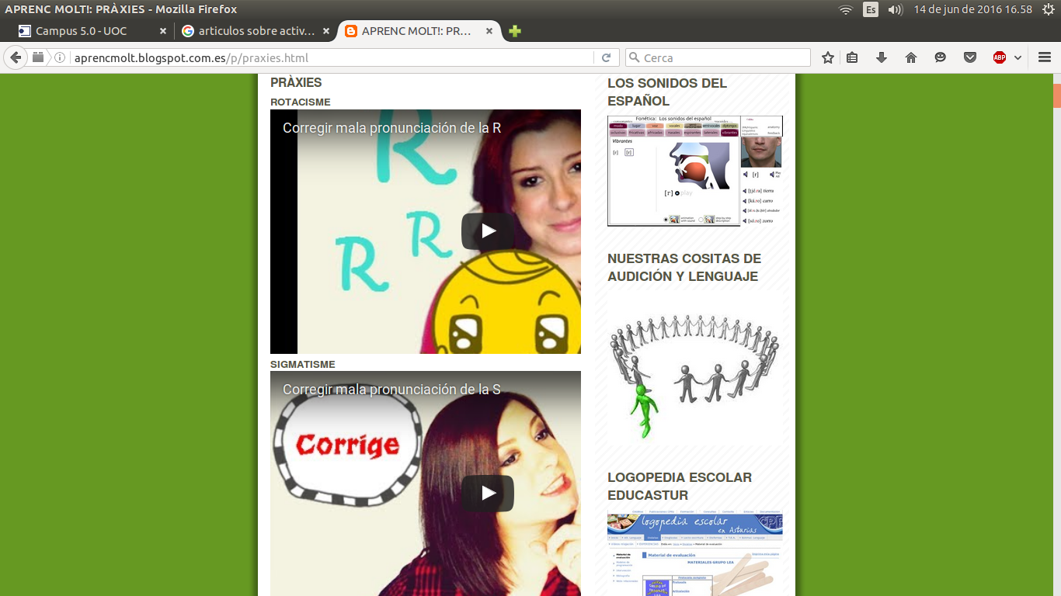 | Enfocament no verbal. Material digital sobre pràxies articulatòries dels sons ròtics. Recuperats del blog Aprenc Molt.
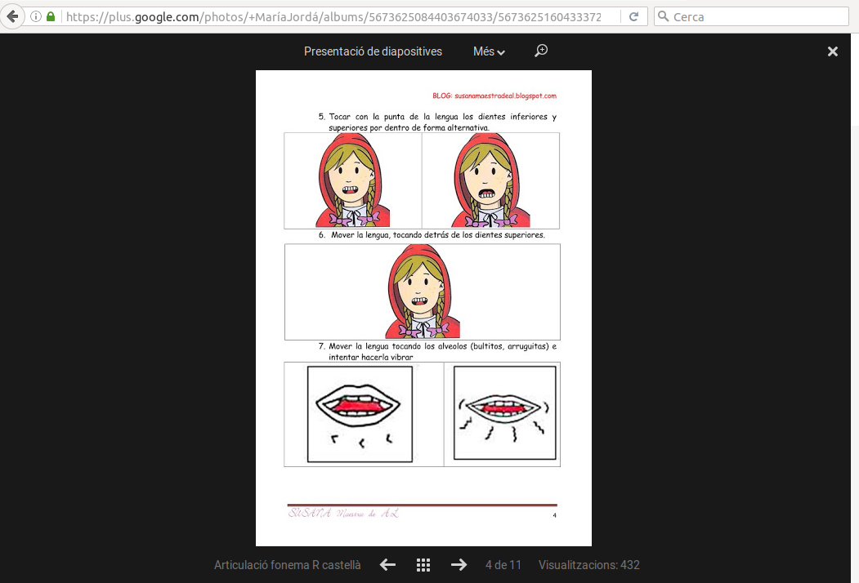 | Enfocament no verbal. Material per imprimir sobre pràxies articulaòries. Recuperat a Rotacisme-Rhotacism Pinterest.
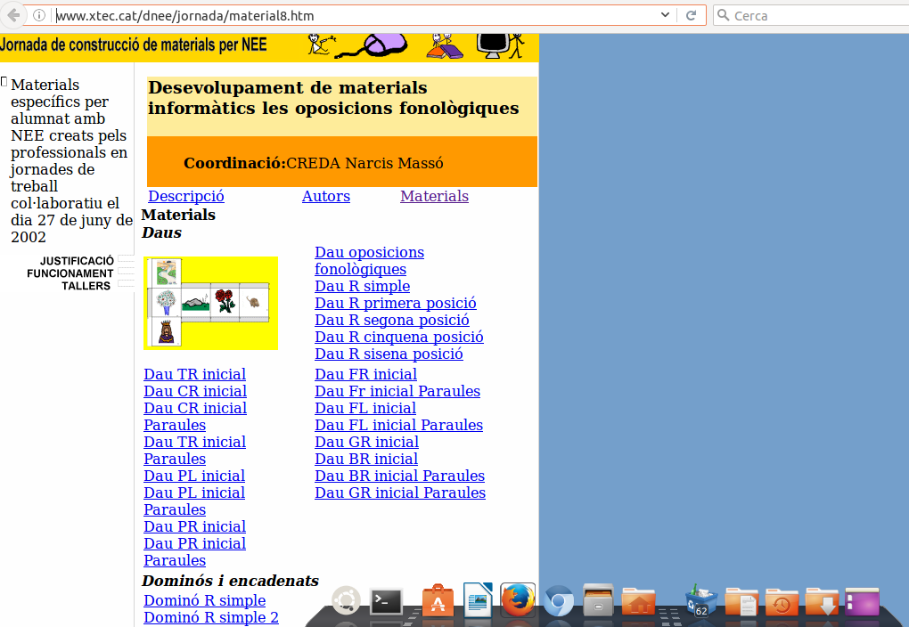 | Enfocament verbal. Recull de materials per imprimir sobre els sons ròtics en diferents posicions i també en grups consonàntics, que permeten treballar oposicions fonològiques. Inclou plantilles per elaborar daus, dòminos... Recuperat a XTEC.
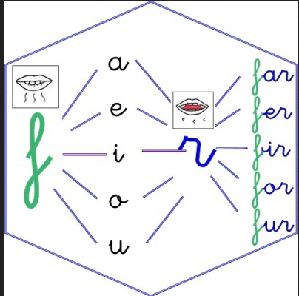  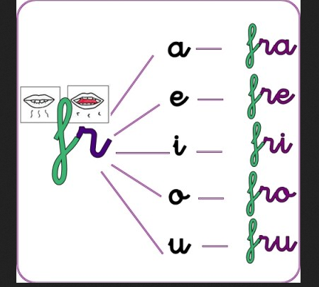 | Enfocament verbal. Activitats per de discriminació i articulació dels diferents grups de fonemes, que per meten treballar el so desitjat a partir de les unitats fonètiques i les síl·labes. Material recuperat a Orientación Andújar.
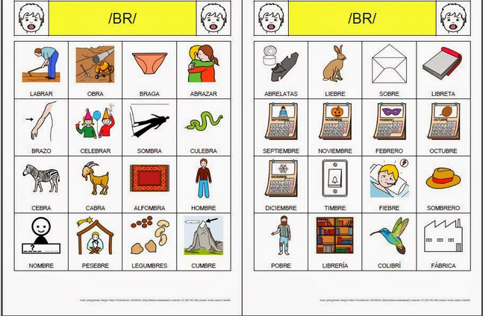 | Enfocament verbal. Material per imprimir sobre els diferents grups consonàntics, a partir del qual es poden elaborar diferents activitats (bingos, dòminos...). Treball a nivell de paraula. Extret de Orietnación Andújar.
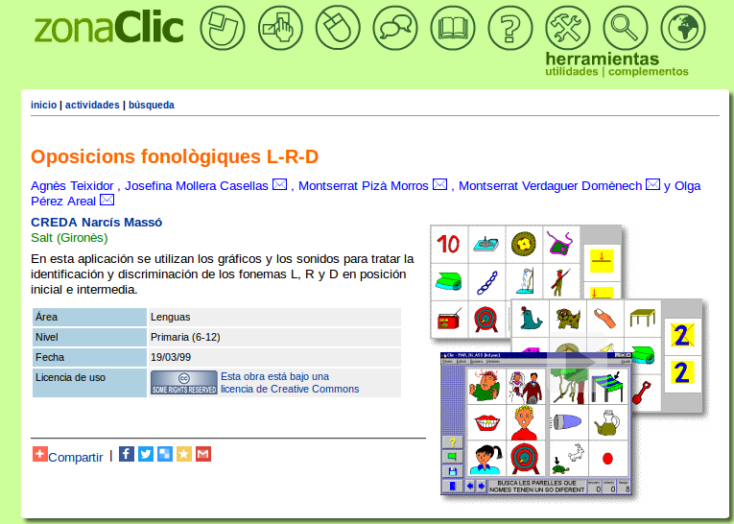 | Enfocament verbal. Activitats en format digital d'oposicions fonològiques L-R-D, útils per a la identificació i discriminació de fonemes. Extret d'Aprenc Molt!
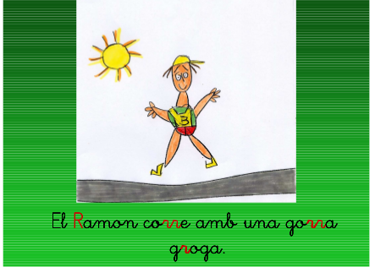 | Enfocament verbal. Treball per a la integració dels sons ròtics a nivell de frase, a partir de contes en format digital. Extret de XTEC.
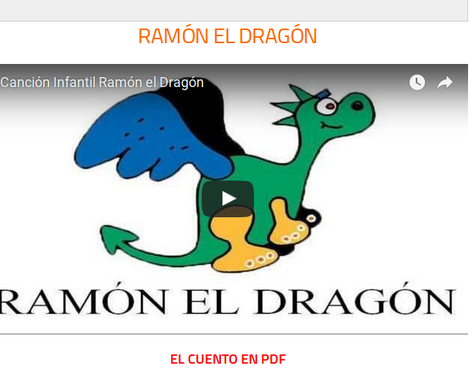 | Enfocament verbal. Cançó en format digital i imprimible en PDF per a la integració dels fonemes en el llenguatge. Recuperat a Imágenes educativas.
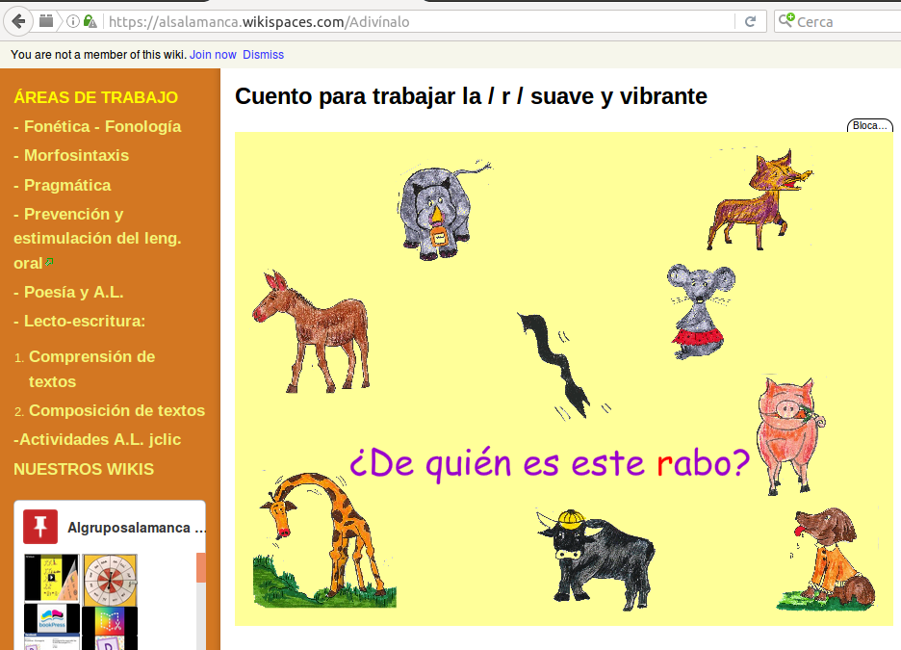 | Enfocament verbal. Conte en format digital per treballar l'articulació i la discriminació auditiva dels els sons ròtics. Extret de Audición Lenguaje.

Data de lliurament : 15 de juny de 2016
Data de revisió:
Data d'acceptació :

Correspondència: Nom i cognoms del primer autor. Correu electrònic: marquest@uoc.edu

